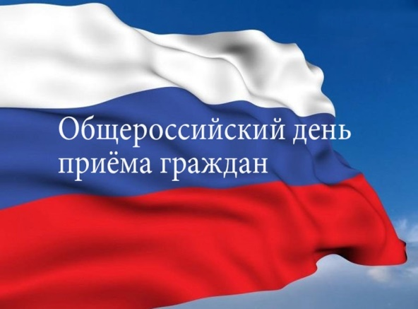
В соответствии с поручением Президента Российской Федерации ежегодно, начиная с 12 декабря 2013 года, в День Конституции Российской Федерации проводится общероссийский день приема граждан с 12 часов 00 минут по местному времени в Приемной Президента Российской Федерации по приему граждан в городе Москве, приемных Президента Российской Федерации в федеральных округах и в административных центрах субъектов Российской Федерации, в федеральных органах исполнительной власти и в соответствующих территориальных органах, в исполнительных органах государственной власти субъектов Российской Федерации и органах местного самоуправления.
Личный прием проводится при предоставлении документа, удостоверяющего личность (паспорта).
Личный прием граждан проводит глава сельского поселения Цингалы Алексей Иванович Козлов.
Прием граждан 12 декабря 2017 года, администрацией сельского поселения Цингалы, по вопросам, входящим в компетенцию муниципального образования сельского поселения Цингалы. Прием будет осуществляться по адресу: ХМАО - Югра, Ханты - Мансийский район, с.Цингалы, ул. Советская, 20, кабинет главы поселения.

